**Documentación - Fenix**

**Diagrama de flujo.**

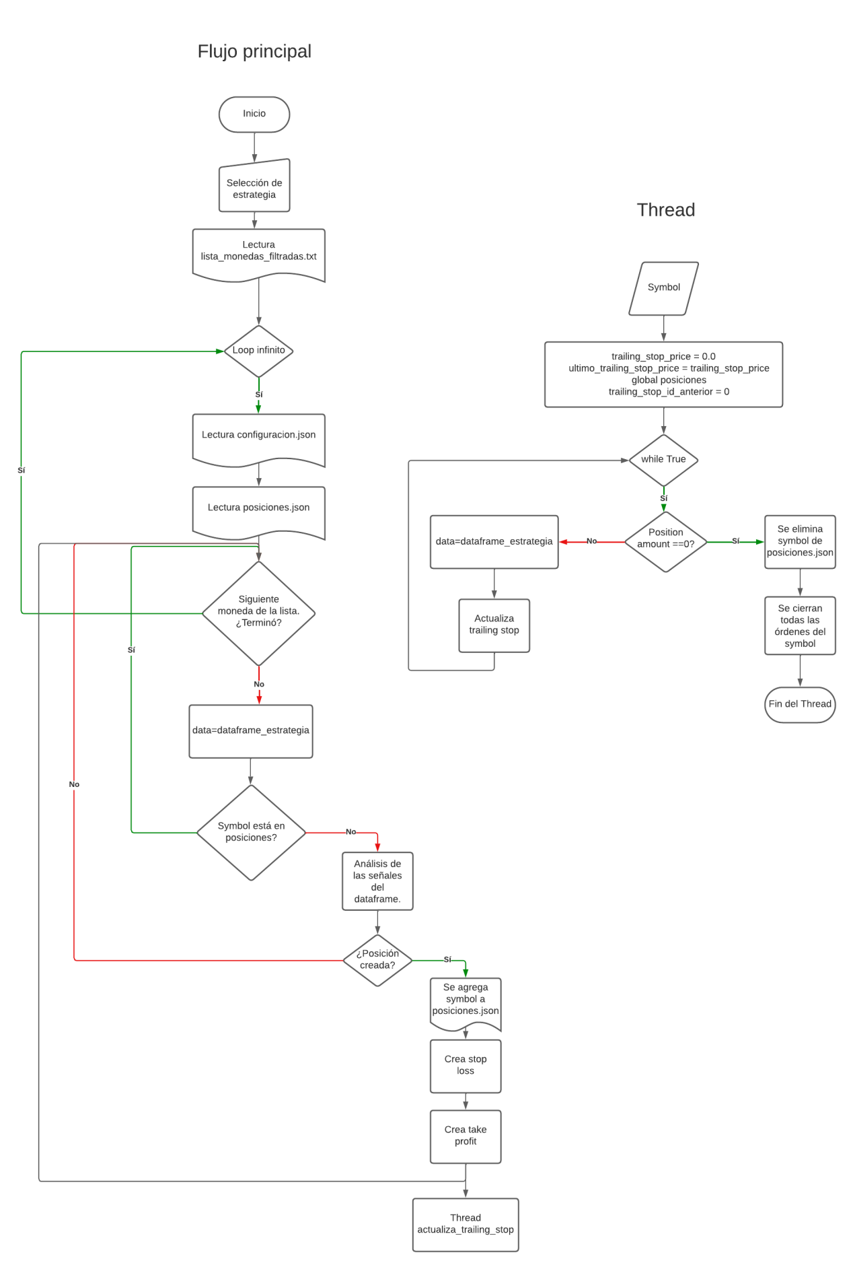

***Reglas generales***

1. Siempre crea stop loss y es definido en la columna stop_loss del dataframe luego de correr la estrategia.
2. Siempre se crea trailing stop. El mismo puede ser casi anulado eligiendo un n_atr alto (50 por defecto) para que sea inferior al stop loss.
3. El take profit es opcional enviando el parámetro tp_flag = True y es definido en la columna take_profit del dataframe luego de correr la estrategia.

## Estrategias

***Sigo variación de bitcoin***

Si Bitcoin varía en un porc% se entra al mercado con symbol para seguir la tendencia y obtener ganancias.

*Parámetros*

|  |  |
| --- | --- |
| timeframe | 15m |
| porc | 0.8 |
| ventana chequeo de BTC | 2 |
| flag_tp | True |
| n_atr | 50 |
| atr | 4 |
| tp | 3*atr |
| sl | 1.5*atr |

*Condiciones de entrada*

|  |  |
| --- | --- |
| Long | (data.close_btc.shift(1) >= data.maximo_btc.shift(2))              &(data.close_btc.shift(1) >= data.minimo_btc.shift(2)*(1+porc/100)) |
| Short | (data.close_btc.shift(1)  <= data.minimo_btc.shift(2))                  &(data.close_btc.shift(1) <= data.maximo_btc.shift(2)*(1-porc/100)) |